ROLADA MIĘSNA Z JAJKIEM OTULONA BOCZKIEM
Składniki:
Czas przygotowania: 1 godz. 30 min.
Poziom trudności: średni
Koszty (dla 4 osób): 20 zł
- 80 dag mięsa wieprzowego,
- 7 jaj ugotowanych na twardo,
- 1 surowe jajko,
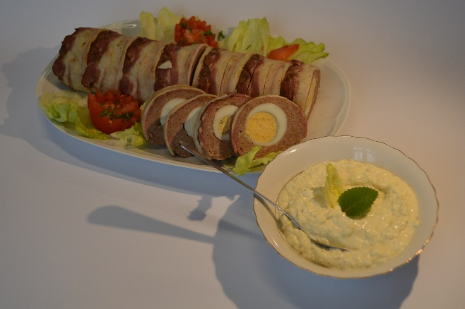
- 2 łyżki tartej bułki,
- 1 cebula,
- 4 ząbki czosnku,
- 1 łyżeczka soli,
- 1 łyżeczka słodkiej mielonej papryki,
- 2 łyżeczki Wegety ,
- 20 dag boczku cienkie plasterki,
- 1 łyżeczka oleju.

Sposób przygotowania:

Do głębokiej miski dać mielone mięso, posiekaną cebulę, zmiażdżony czosnek i pozostałe składniki, dobrze wymieszać. Na stole rozłożyć płat foli aluminiowej, delikatnie posmarować olejem, wyłożyć masę mięsną i uformować prostokąt na grubość palca. Na środku układać jajka jedno za drugim, uformować roladę przekładając mięso wokół jajek. Gotową roladę obłożyć plastrami boczku. Całość razem z folią delikatnie przełożyć do prostokątnej foremki, przykryć folią i ponacinać w kilku miejscach. Piec 40 minut w 180⁰ po tym czasie zdjąć folię i zapiec jeszcze 10-15 minut do zrumienienia się boczku.

Autor przepisu: Koło Gospodyń Wiejskich w Kniażycach

